Medien-Information

Datum 22.11.2018
Nr. PI 2163
Anzahl Zeichen 2109
Kontakt Müller Martini AG
Untere Brühlstrasse 13, CH-4800 Zofingen/Schweiz
Telefon +41 62 745 45 75, Fax +41 62 751 55 50
info@mullermartini.com, www.mullermartini.com

Produktiver zu höherer Qualität

Die spanische Gómez Aparicio Grupo Gráfico stellt seit der Installation eines Klebebinders Alegro von Müller Martini Softcover-Produkte viel schneller her und erfüllt die Qualitätsansprüche der Kunden erst noch besser.

Von Casarrubuelos bei Madrid aus liefert das Unternehmen Bibeln in alle Welt und Schulbücher in alle Regionen des Landes. Die vielen Sprachversionen und die sinkende Auflagenzahl pro Titel haben viele Rüstvorgange zur Folge, die der Alegro schneller als das in die Jahre gekommene Vorgängermodell bewältigen kann. Zudem führt die umgestellte Softcover-Produktion zu höherer Qualität, die schon von blossem Auge erkennbar ist. Gómez Aparicio kann mit dem Alegro auch den anderen Firmenzielen, kurze Lieferzeiten und innovative Lösungen zu bieten, noch besser nachleben.

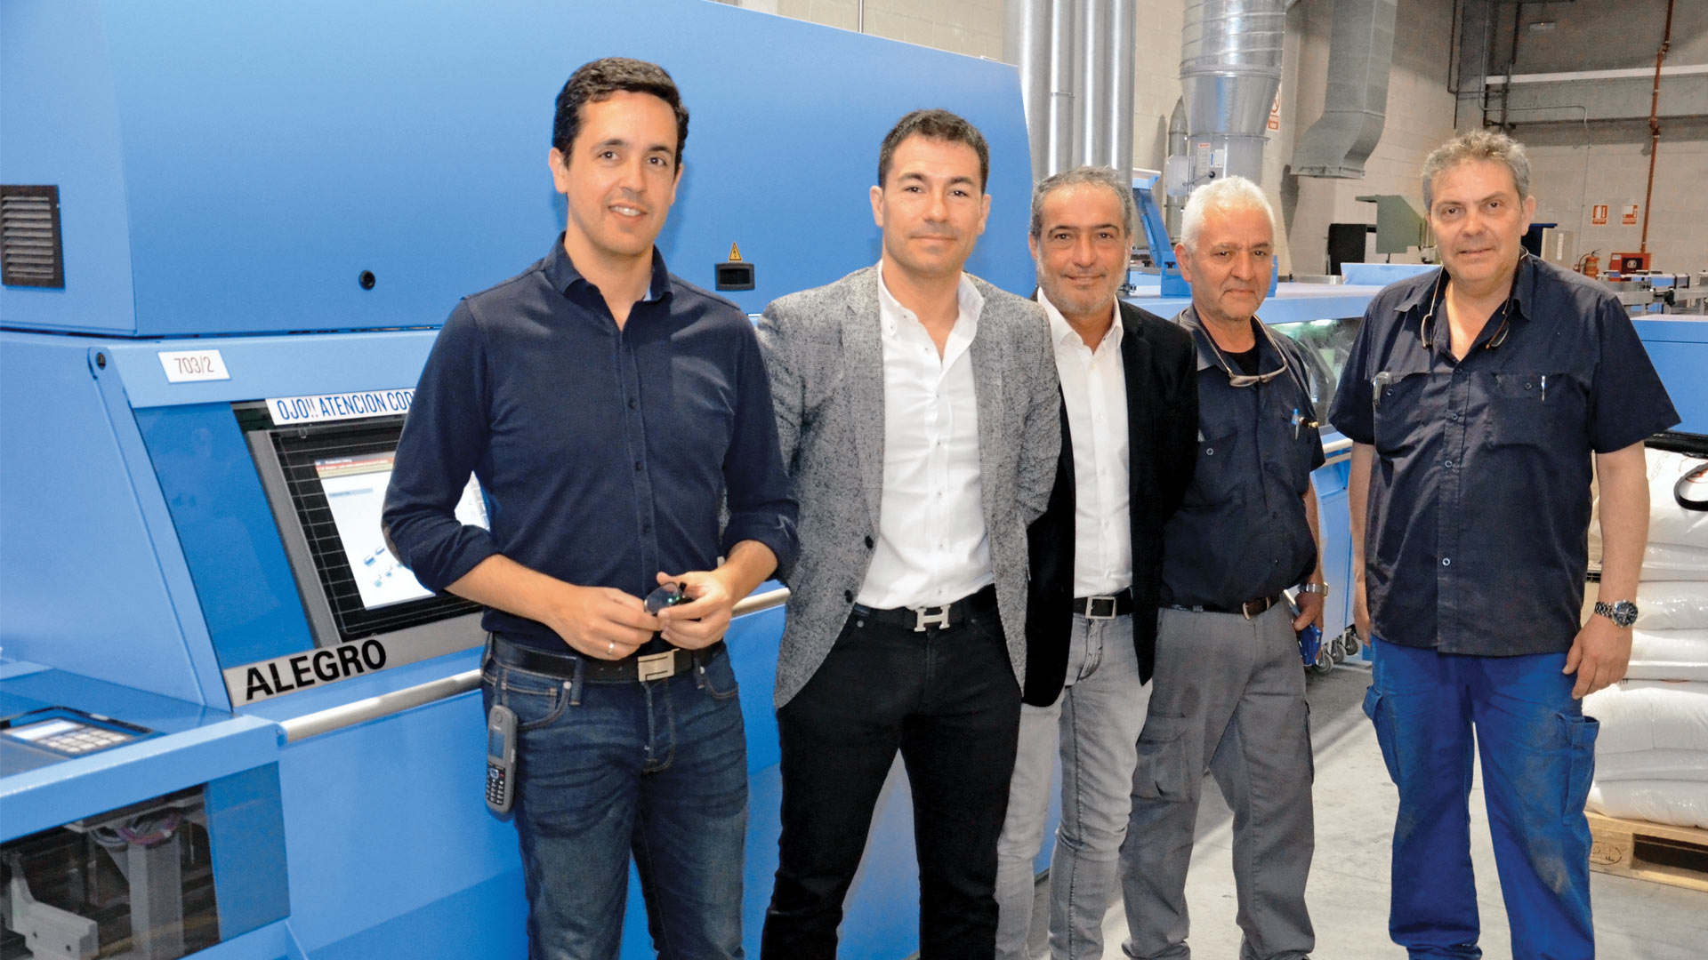
Von links: Enrique Diaz (Betriebsleiter), Luis Francisco Hedo Gómez (Generaldirektor), Carlos Barnes (Sales Manager Müller Martini Ibérica), Eduardo Pérez (Instandhaltungsverantwortlicher) und Lisardo Fins (Werkstattleiter) vor dem neuen Klebebinder Alegro bei Gómez Aparicio.

Neben den schnelleren Make-Ready-Zeiten, der höheren Qualität der Endprodukte und den Synergien für die Maschinenführer von den anderen Müller Martini-Modellen hat der neue Alegro für das rund 50 Personen beschäftigenden Familienunternehmen eine weitere positive Auswirkung. «Dank der wesentlich höheren Produktivität sparen wir locker eine von zwei Schichten ein», sagt Generaldirektor Luis Francisco Hedo Gómez.

Der Digitaldruck-Marktführer in Spanien will die Alegro-Linie mit Zusammentragmaschine 3694 (15 Stationen), Vorsatzbogenanleger, CrissCross-Auslage, Dreischneider Orbit, Frontschneider Easy Fly und Buchzählstapler CB 18 auch für die Digitalproduktion einsetzen. Deshalb evaluiert er derzeit eine Lösung, um die aus den zwei Canon-Digitaldruckmaschinen kommenden, aus Einzelblättern bestehenden Bücher im Alegro zu binden. Der Digitaldruck entwickelt sich zur Erfolgsgeschichte, weil die On-Demand-Nachfrage nach dicken Büchern mit wenigen Auflagen steigt, weil diese in den Lagern viel Platz benötigen.

